ПИШПЕК
Бульвар көчөсү
42.87958, 74.60689
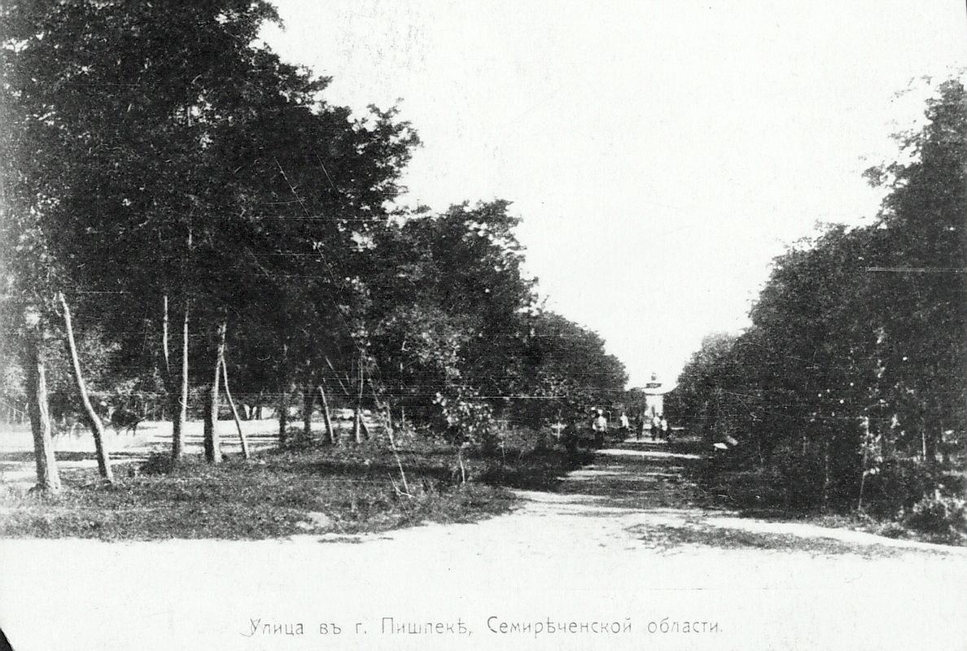
Улица Бульварная
КЫРГЫЗЧА Бульвар көчөсү
﻿ Бульвар көчөсү көчөнүн капталынан. Район. 20-кылымдын башында Фетисов 1879-жылы үйүнүн жанындагы арыктарга биринчи күмүш теректерди жана эмен дарактарын отургузуп, шаардын бульвар аллеясын пайда кылган. 1902-жылдын 4-апрелинде токой күнүндө көчөттөр Верхняя көчөсүнө чейин узартылган, бирок бул жерде кыйылган бак-дарактардын дүмүрүндөгү жылдык шакекчелер алар 1893-жылдан кечикпей отургузулганын көрсөтүп турат.
Булак: https://bimap.su/description/pishpek/16_Bulvar.txt · BIMAP
Фотографии и материалы принадлежат их авторам; лицензия не указана

ФРУНЗЕ
Бул доор боюнча маалымат азырынча табыла элек
42.87958, 74.60689

Фотография пока не добавлена
КЫРГЫЗЧА
Бул доор боюнча маалымат азырынча табыла элек.

БИШКЕК
Бул доор боюнча маалымат азырынча табыла элек
42.87958, 74.60689

Фотография пока не добавлена
КЫРГЫЗЧА
Бул доор боюнча маалымат азырынча табыла элек.

